人机交互第二次作业——输入法测试

计31 刘智峰 2013011427

1. 实验目的

任选一段超过100字的中英文混合的文字，使用三种以上的手机输入法输入该段文字，记录输入速度并分析输入法各自的优缺点

1. 实验内容

床前明月光，疑是地上霜。举头望明月，低头思故乡。

I descry bright moonlight in front of my bed.

I suspect it to be hoary frost on the floor.

I watch the bright moon, as I tilt back my head.

I yearn, while stooping, for my homeland more.

临别殷勤重寄词，词中有誓两心知。

七月七日长生殿，夜半无人私语时。

在天愿作比翼鸟，在地愿为连理枝。

天长地久有时尽，此恨绵绵无绝期。

1. 实验结果
2. 拼音26键输入

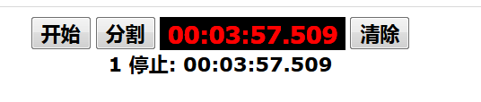

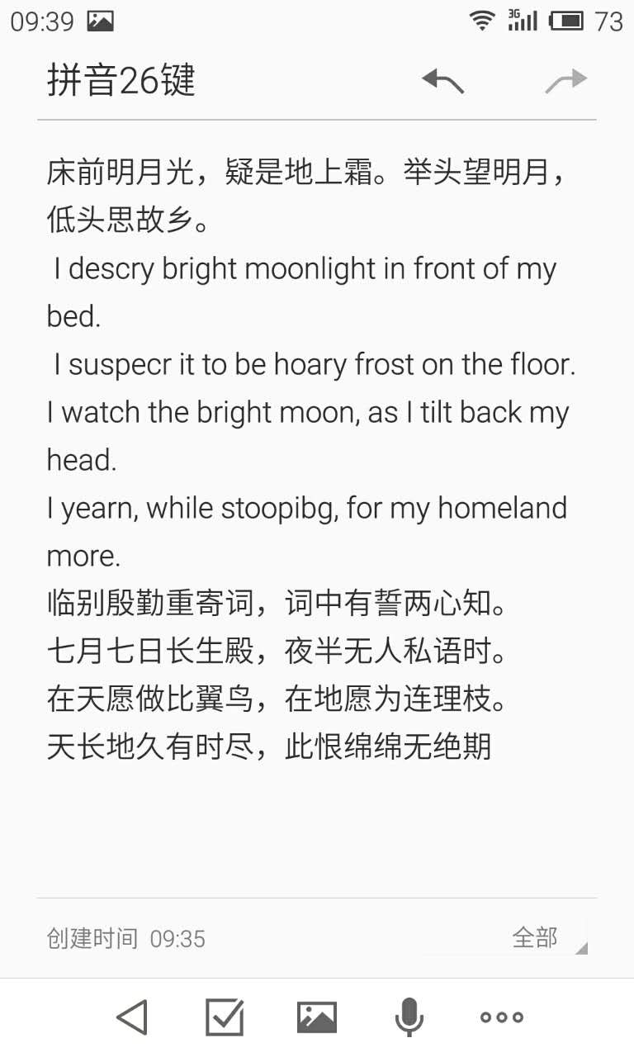

错误地方有三处：suspect打成了suspecr，stooping打成了stoopibg，“愿作比翼鸟”打成了“愿做比翼鸟”

1. 拼音9键输入

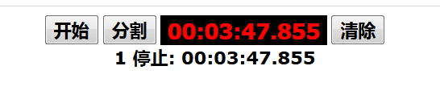

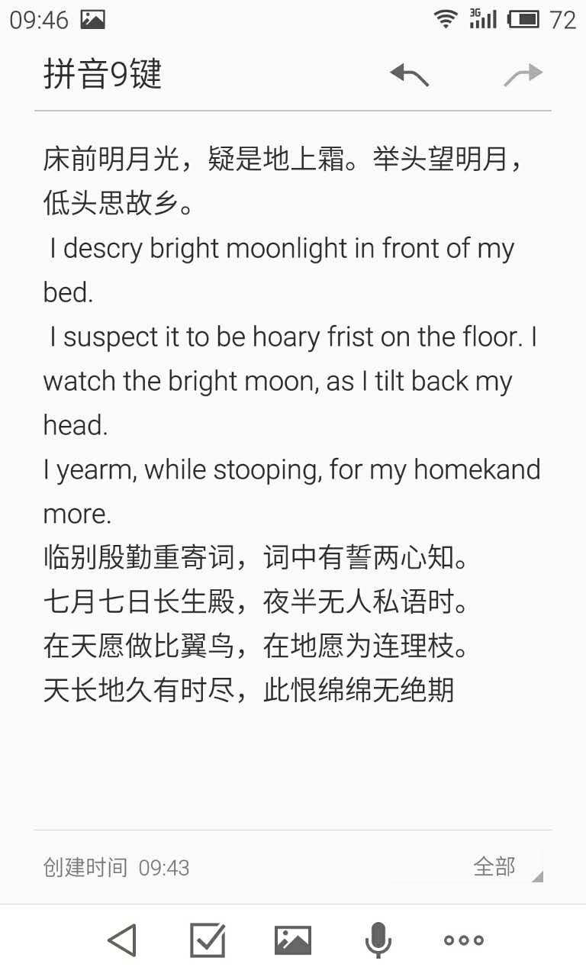

错误地方有三处：yearn打成了yearm，homeland打成了homekand，“愿作比翼鸟”打成了“愿做比翼鸟”

1. 手写输入

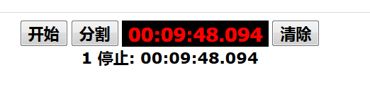

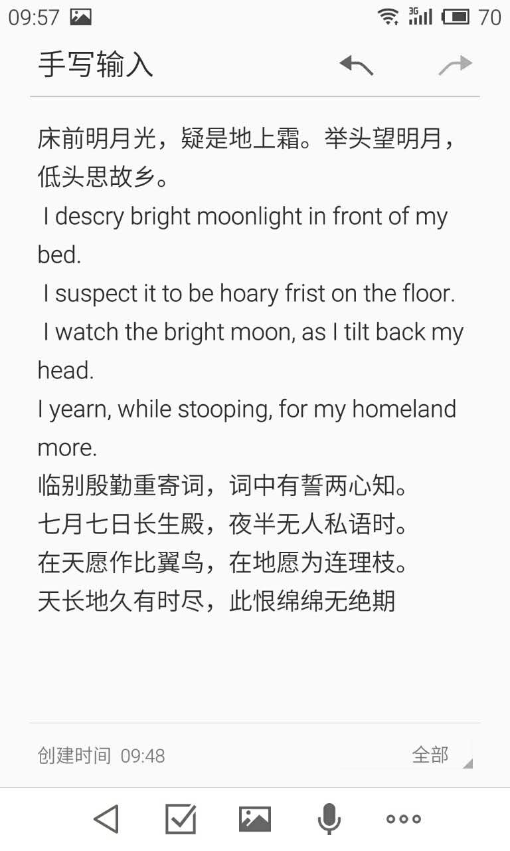

手写输入无错。

1. 结果分析

本次实验的样本段落总共126个字(英文单词)。拼音26键输入法错误3处，耗时约为3分58秒，正确率为123/126≈97.6%，速率为1.89字(英文单词)/s；

拼音9键输入法错误3处，耗时约为3分48秒，正确率为123/126≈97.6%，速率为1.80字(英文单词)/s；

手写输入法正确率为100%，耗时约为9分48秒，速率为4.67字(英文单词)/s。

虽然样本量较小，实验次数也不够，但还是能看出一定的规律：拼音26键和拼音9键的输入速度较快，但仍存在一定的错误率(主要是输入英文单词时容易按错键，输入汉字会经过人工选择，错误率基本为0)，其中拼音9键的速率略高于拼音26键，可能是缩成9键后按键速率更快；手写输入法基本不存在错误率，但相比于拼音输入，速度极慢(特别是英文单词输入，每个字母都需经过选择，特别慢)。同时，拼音输入法可以打单词，而不需要一个字一个字打，更加快了速率。